Resolución del Pleno del Instituto de Transparencia, Acceso a la Información Pública y Protección de Datos Personales del Estado de México y Municipios, con domicilio en Metepec, Estado de México, de fecha dieciséis de octubre de dos mil diecinueve.

VISTO el expediente formado con motivo del recurso de revisión 05477/INFOEM/IP/RR/2019, interpuesto por la C. Xxxxxxxxx Xxx Xxx, en lo sucesivo LA RECURRENTE, en contra de la respuesta de la Instituto Electoral del Estado de México, en lo sucesivo EL SUJETO OBLIGADO, se procede a dictar la presente resolución con base en lo siguiente:
R E S U L T A N D O
I. En fecha tres de mayo de dos mil diecinueve, LA RECURRENTE presentó a través del Sistema de Acceso a la Información Mexiquense, en lo subsecuente EL SAIMEX ante EL SUJETO OBLIGADO, la solicitud de acceso a información pública, a la que se le asignó el número 00239/IEEM/IP/2019, mediante la cual requirió lo siguiente:

Número de Solicitud | Contenido
00239/IEEM/IP/2019 | Facturas de viaticos, pasajes de avión o autobus u otro medio de transporte, recibos o facturas de casetas, comidas, desayunos, cenas, facturas de hospedaje, y factura de cualquier otro gasto, de los viajes nacionales y al extranjero, realizados por todos los integrantes del consejo general, desde 2016 a la fecha, inlcuyendo oficios de comisión e informes de las actividades realizadas. Viajes realizados por todos los integrantes del consejo general, con cargo al IEEM, desde 2016 a la fecha, señalando si cuentan con invitación o no. Facturas de viaticos, pasajes de avión o autobus u otro medio de transporte, recibos o facturas de casetas, comidas, desayunos, cenas, facturas de hospedaje, y factura de cualquier otro gasto, de los viajes nacionales y al extranjero, realizados por asesores, choferes o personal de apoyo todos los integrantes del consejo general, desde 2016 a la fecha. Viajes realizados por asesores, choferes o personal de apoyode todos los integrantes del consejo general, con cargo al IEEM, desde 2016 a la fecha, señalando si cuentan con invitación o no, incluyendo oficios de comisión e informes de las actividades realizadas.
II. Por su parte el Titular de la Unidad de Transparencia en fecha seis de mayo de dos mil diecinueve, solicitó la información de mérito, como se aprecia en la imagen inserta a continuación:
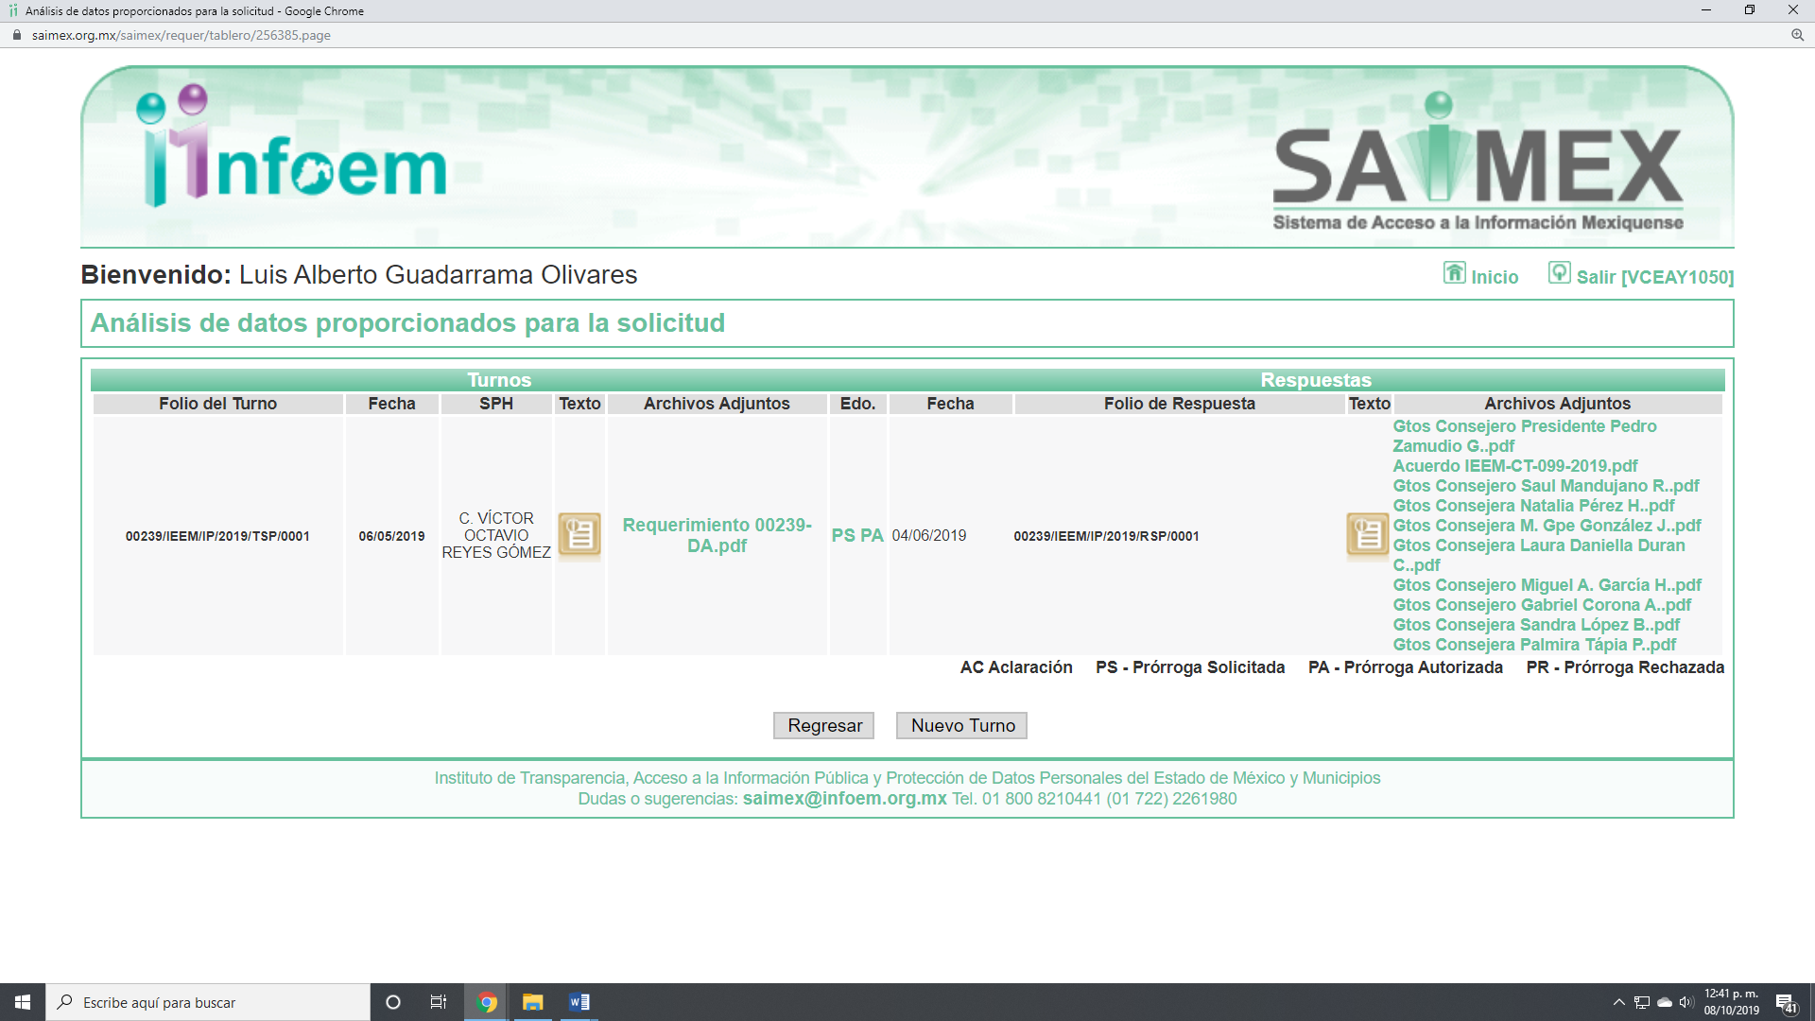
Es importante señalar que, el servidor público al que se le requirió la información, de la revisión realizada por esta Ponencia al Directorio de Servidores Públicos publicado, ostenta el cargo de Supervisor adscrito a la Dirección de Administración, como se aprecia a continuación:
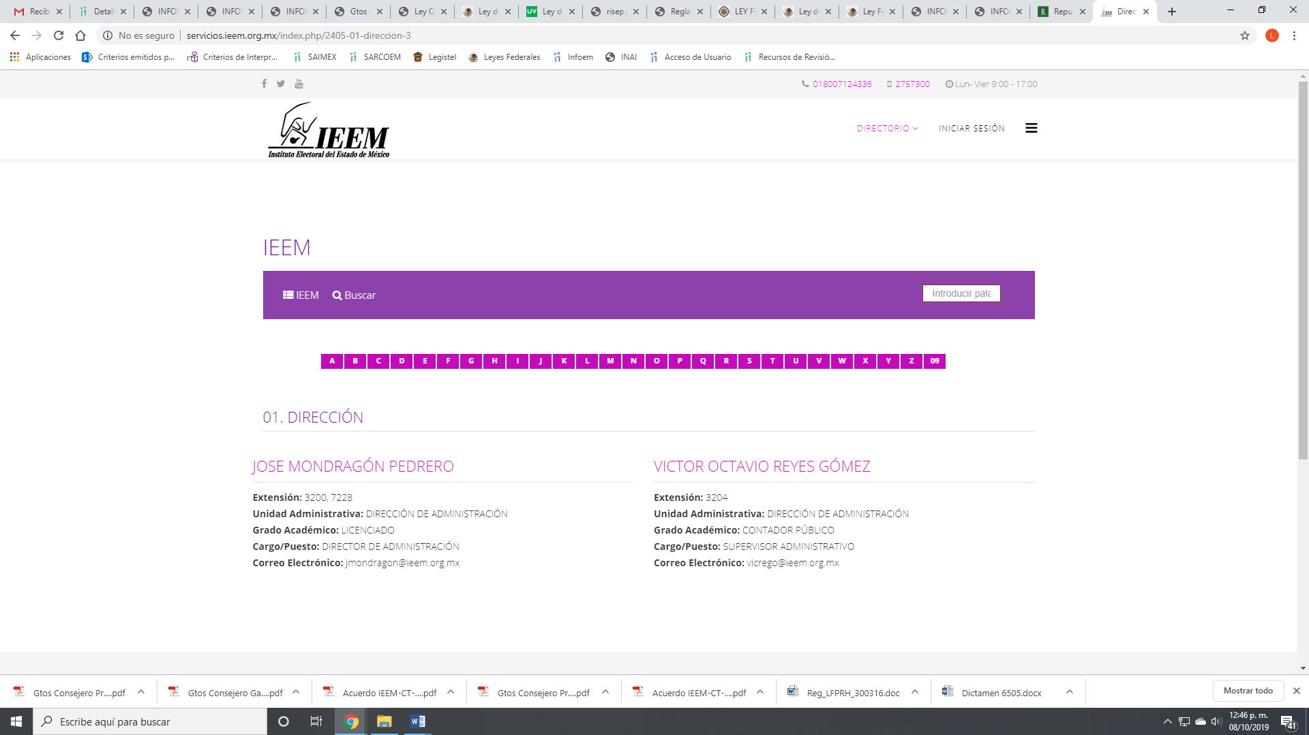
III. Con base en el detalle de seguimiento que obra en EL SAIMEX, se advierte que EL SUJETO OBLIGADO en fecha veinticuatro de mayo de dos mil diecinueve, notificó al RECURRENTE, que el plazo de quince días para dar respuesta a su solicitud se había prorrogado siete días más, en términos de lo que establece el artículo 163 de la Ley de Transparencia y Acceso a la Información Pública del Estado de México y Municipios.

Cabe hacer mención que la prórroga no cumple las formalidades que dispone la norma anteriormente citada; en virtud de que, la integración del Comité de Transparencia, no cumple con las formalidades del artículo 45; así como, tampoco está integrado como lo dispone el artículo 46 de la misma Ley de Transparencia del Estado de México y Municipios.
IV. De las constancias que obran en EL SAIMEX, se advierte que en fecha cuatro de junio de dos mil diecinueve, EL SUJETO OBLIGADO dio respuesta a la solicitud de información, en los siguientes términos:
“Folio de la solicitud: 00239/IEEM/IP/2019
En respuesta a la solicitud recibida, nos permitimos hacer de su conocimiento que con fundamento en el artículo 53, Fracciones: II, V y VI de la Ley de Transparencia y Acceso a la Información Pública del Estado de México y Municipios, le contestamos que:
De conformidad con los artículos 1, 2, 3, fracción XLIV, 4, 12, 16, 23, fracción V, 24, fracción XI y último párrafo, 50, 51, 53, fracciones II, IV, V y VI de la “Ley de Transparencia y Acceso a la Información Pública del Estado de México y Municipios, se adjunta respuesta a su solicitud de información.
ATENTAMENTE
MAESTRA LILIBETH ÁLVAREZ RODRÍGUEZ”

Cabe precisar que EL SUJETO OBLIGADO adjuntó doce archivos electrónicos denominados Gtos Consejero Presidente Pedro Zamudio G..pdf, Acuerdo IEEM-CT-099-2019.pdf, Gtos Consejero Saul Mandujano R..pdf, Gtos Consejera Natalia Pérez H..pdf, Gtos Consejera M. Gpe González J..pdf, Gtos Consejera Laura Daniella Duran C..pdf, Gtos Consejero Miguel A. García H..pdf, Gtos Consejero Gabriel Corona A..pdf, Gtos Consejera Sandra López B..pdf, Gtos Consejera Palmira Tápia P..pdf, OFICIO RESPUESTA 239-2019 UT.pdf y RESPUESTA 239-2019 DA.pdf, los cuales no se insertan en el presente apartado por ser del concomimiento de las partes.

V. Inconforme con la respuesta, el diecisiete de junio de dos mil diecinueve, LA RECURRENTE interpuso el recurso de revisión objeto del presente estudio, el cual fue registrado en EL SAIMEX y se le asignó el número de expediente
05477/INFOEM/IP/RR/2019, en el que señaló como acto impugnado y razones o motivos de inconformidad lo siguiente:

Número de Recurso | Acto Impugnado | Razones o motivos de inconformidad
05477/INFOEM/IP/RR/2019 | “Respuesta a la solicitud con número de folio 00239/IEEM/IP/2019” | En la solicitud de información original se requirió: "facturas de viaticos, pasajes de avión o autobus u otro medio de transporte, recibos o facturas de casetas, comidas, desayunos, cenas, facturas de hospedaje, y factura de cualquier otro gasto, de los viajes nacionales y al extranjero, realizados por todos los integrantes del consejo general, desde 2016 a la fecha, inlcuyendo oficios de comisión e informes de las actividades realizadas. Viajes realizados por todos los integrantes del consejo general, con cargo al IEEM, desde 2016 a la fecha, señalando si cuentan con invitación o no. Facturas de viaticos, pasajes de avión o autobus u otro medio de transporte, recibos o facturas de casetas, comidas, desayunos, cenas, facturas de hospedaje, y factura de cualquier otro gasto, de los viajes nacionales y al extranjero, realizados por asesores, choferes o personal de apoyo todos los integrantes del consejo general, desde 2016 a la fecha. Viajes realizados por asesores, choferes o personal de apoyode todos los integrantes del consejo general, con cargo al IEEM, desde 2016 a la fecha, señalando si cuentan con invitación o no, incluyendo oficios de comisión e informes de las actividades realizadas." En las respuestas recibidas, no se incluyen informes de las actividades realizadas en los viajes reportados, tanto por integrantes del consejo general, como de sus asistentes, en su caso. Igual, se entregaron sólo algunos oficios de comisión o invitaciones, algunas de ellas autorealizadas, que justitficaran los viajes hecho, se solicita aclarar si no existen para los casos en que no se entregaron.

VI. El diecisiete de junio de dos mil diecinueve, el recurso de revisión de que se trata se envió electrónicamente al Instituto de Transparencia, Acceso a la Información Pública y Protección de Datos Personales del Estado de México y Municipios y con fundamento en el artículo 185, fracción I de la Ley de Transparencia y Acceso a la Información Pública del Estado de México y Municipios, se turnó, a través del SAIMEX, el recurso de revisión a la Comisionada EVA ABAID YAPUR, a efecto de que decretaran su admisión o desechamiento.

VII. De las constancias de los expedientes electrónicos del SAIMEX, se desprende que el veintiuno de junio de dos mil diecinueve, se acordó la admisión a trámite del recurso de revisión que nos ocupan, así como la integración del expediente respectivo, mismo que se puso a disposición de las partes, para que en un plazo máximo de siete días hábiles conforme a lo dispuesto por el artículo 185 de la Ley de Transparencia y Acceso a la Información Pública del Estado de México y Municipios, manifestaran lo que a su derecho conviniera, a efecto de presentar pruebas y alegatos; así como para que EL SUJETO OBLIGADO rindiera sus Informes Justificados respectivamente.
VIII. En cumplimiento a lo anterior, de las constancias del expediente electrónico del SAIMEX, se observó que EL SUJETO OBLIGADO el veinticinco de junio de la presente anualidad rindió Informe Justificado del recurso materia del presente asunto, en el que amplió su respuesta, por lo que se configura el supuesto de la fracción III del artículo 185 de la Ley de Transparencia y Acceso a la Información Pública del Estado de México y Municipios y se puso a la vista de LA RECURRENTE a efecto de que manifestara lo que en derecho proceda.
Por su parte, LA RECURRENTE no realizó manifiestación alguna, ni presentó pruebas o alegatos que a su derecho convinieran.

IX. Una vez analizado el estado procesal que guarda el expediente, en fecha tres de octubre de dos mil diecinueve, la Comisionada EVA ABAID YAPUR acordó el cierre de instrucción en el recurso de revisión, así como la remisión del expediente a efecto de ser resuelto, de conformidad con lo establecido en el artículo 185 fracciones VI y VIII de la Ley de Transparencia y Acceso a la Información Pública del Estado de México y Municipios;
X. En fecha tres de octubre de dos mil diecinueve, la Comisionada Ponente acordó ampliar el plazo para resolver el recurso de revisión de mérito, por un periodo de hasta quince días hábiles, de conformidad con el artículo 181 tercer párrafo de la Ley de Transparencia y Acceso a la Información Pública del Estado de México y Municipios; y

C O N S I D E R A N D O

PRIMERO. Competencia. Este Instituto de Transparencia, Acceso a la Información Pública y Protección de Datos Personales del Estado de México y Municipios, es competente para conocer y resolver el presente recurso, conforme a lo dispuesto en los artículos 6, Letra A de la Constitución Política de los Estados Unidos Mexicanos; 5, párrafos vigésimo segundo, vigésimo tercero y vigésimo cuarto, fracciones IV y V de la Constitución Política del Estado Libre y Soberano de México; 1, 2, fracción II, 13, 29, 36, fracciones I y II, 176, 178, 179, 181, párrafo tercero y 185 de la Ley de Transparencia y Acceso a la Información Pública del Estado de México y Municipios; y 9, fracciones I y XXIV y 11 del Reglamento Interior del Instituto de Transparencia, Acceso a la Información Pública y Protección de Datos Personales del Estado de México y Municipios; toda vez que se trata de un recurso de revisión interpuestos por una Ciudadana en términos de la Ley de la materia.

SEGUNDO. Interés. El recurso de revisión fue interpuesto por parte legítima, en atención a que presentado por LA RECURRENTE, quien es la misma persona que formuló la solicitud de acceso a la información pública al SUJETO OBLIGADO.

TERCERO. Oportunidad. El recurso de revisión fue interpuesto dentro del plazo de quince días hábiles contados a partir del día siguiente al en que EL RECURRENTE tuvo conocimiento de las respuestas impugnadas, tal y como lo prevé el artículo 178 de la Ley de Transparencia y Acceso a la Información Pública del Estado de México y Municipios, que establece:

“Artículo 178. El solicitante podrá interponer, por sí mismo o a través de su representante, de manera directa o por medios electrónicos, recurso de revisión ante el Instituto o ante la Unidad de Transparencia que haya conocido de la solicitud dentro de los quince días hábiles, siguientes a la fecha de la notificación de la respuesta.
A falta de respuesta del sujeto obligado, dentro de los plazos establecidos en esta Ley, a una solicitud de acceso a la información pública, el recurso podrá ser interpuesto en cualquier momento, acompañado con el documento que pruebe la fecha en que presentó la solicitud.
En el caso de que se interponga ante la Unidad de Transparencia, ésta deberá remitir el recurso de revisión al Instituto a más tardar al día siguiente de haberlo recibido.”

Para efecto, se actualiza la hipótesis prevista en el precepto legal antes citado, en atención a que la respuesta impugnada en el recurso de revisión 05477/INFOEM/IP/RR/2019, fue notificada a LA RECURRENTE el cuatro de junio de dos mil diecinueve, por lo que, el plazo para presentar el recurso de revisión transcurrió del cinco al veinticinco de junio de dos mil diecinueve; sin contemplar en el cómputo los días ocho, nueve, quince, dieciséis, veintidós y veintitrés de junio; de dos mil diecinueve por corresponder a sábados y domingos considerados como días inhábiles; en términos del artículo 3, fracción X de la Ley de Transparencia y Acceso a la Información Pública del Estado de México y Municipios.
En ese tenor, si el recurso de revisión que nos ocupa, se interpuso en fecha diecisiete de junio de dos mil diecinueve, éste se encuentra dentro del margen temporal previsto en el precepto legal y, por tanto, es oportuno.

CUARTO. Procedibilidad. Del análisis efectuado, se advierte que resulta procedente la interposición del recurso y se concluye la acreditación plena de todos y cada uno de los elementos formales exigidos por el artículo 180 de la Ley de Transparencia y Acceso a la Información Pública del Estado de México y Municipios, en atención a que fue presentado mediante el formato visible en el SAIMEX.

QUINTO. Análisis de causal de sobreseimiento. Una vez determinada la vía sobre la que versará el presente recurso y previa revisión del expediente electrónico, se advierte que LA RECURRENTE solicitó del SUJETO OBLIGADO, vía EL SAIMEX,

“Facturas de viaticos, pasajes de avión o autobus u otro medio de transporte, recibos o facturas de casetas, comidas, desayunos, cenas, facturas de hospedaje, y factura de cualquier otro gasto, de los viajes nacionales y al extranjero, realizados por todos los integrantes del consejo general, desde 2016 a la fecha, inlcuyendo oficios de comisión e informes de las actividades realizadas. Viajes realizados por todos los integrantes del consejo general, con cargo al IEEM, desde 2016 a la fecha, señalando si cuentan con invitación o no. Facturas de viaticos, pasajes de avión o autobus u otro medio de transporte, recibos o facturas de casetas, comidas, desayunos, cenas, facturas de hospedaje, y factura de cualquier otro gasto, de los viajes nacionales y al extranjero, realizados por asesores, choferes o personal de apoyo todos los integrantes del consejo general, desde 2016 a la fecha. Viajes realizados por asesores, choferes o personal de apoyode todos los integrantes del consejo general, con cargo al IEEM, desde 2016 a la fecha, señalando si cuentan con invitación o no, incluyendo oficios de comisión e informes de las actividades realizadas.”

Bajo lo cual, EL SUJETO OBLIGADO le adjuntó en respuesta archivos electrónicos que contienen la información requerida por parte de la particular como se observa a continuación:
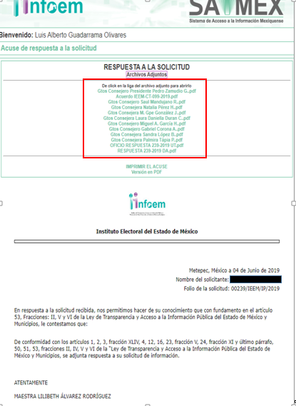
De lo anterior, es que la particular se inconforma de la respuesta y señaló como razones y motivos de inconformidad que en las respuestas recibidas, no se incluyen informes de las actividades realizadas en los viajes reportados, tanto por integrantes del consejo general, como de sus asistentes; en su caso, igual se entregaron sólo algunos oficios de comisión o invitaciones, algunas de ellas auto realizadas, que justificaran los viajes hechos, requiriendo aclarar si no existen para los casos en que no se entregaron.

Es de esta forma, que mediante Informe Justificado EL SUJETO OBLIGADO dio respuesta a los planteamientos señalados en el medio de impugnación como a continuación se expone y que por economía procesal sólo se inserta lo medular:
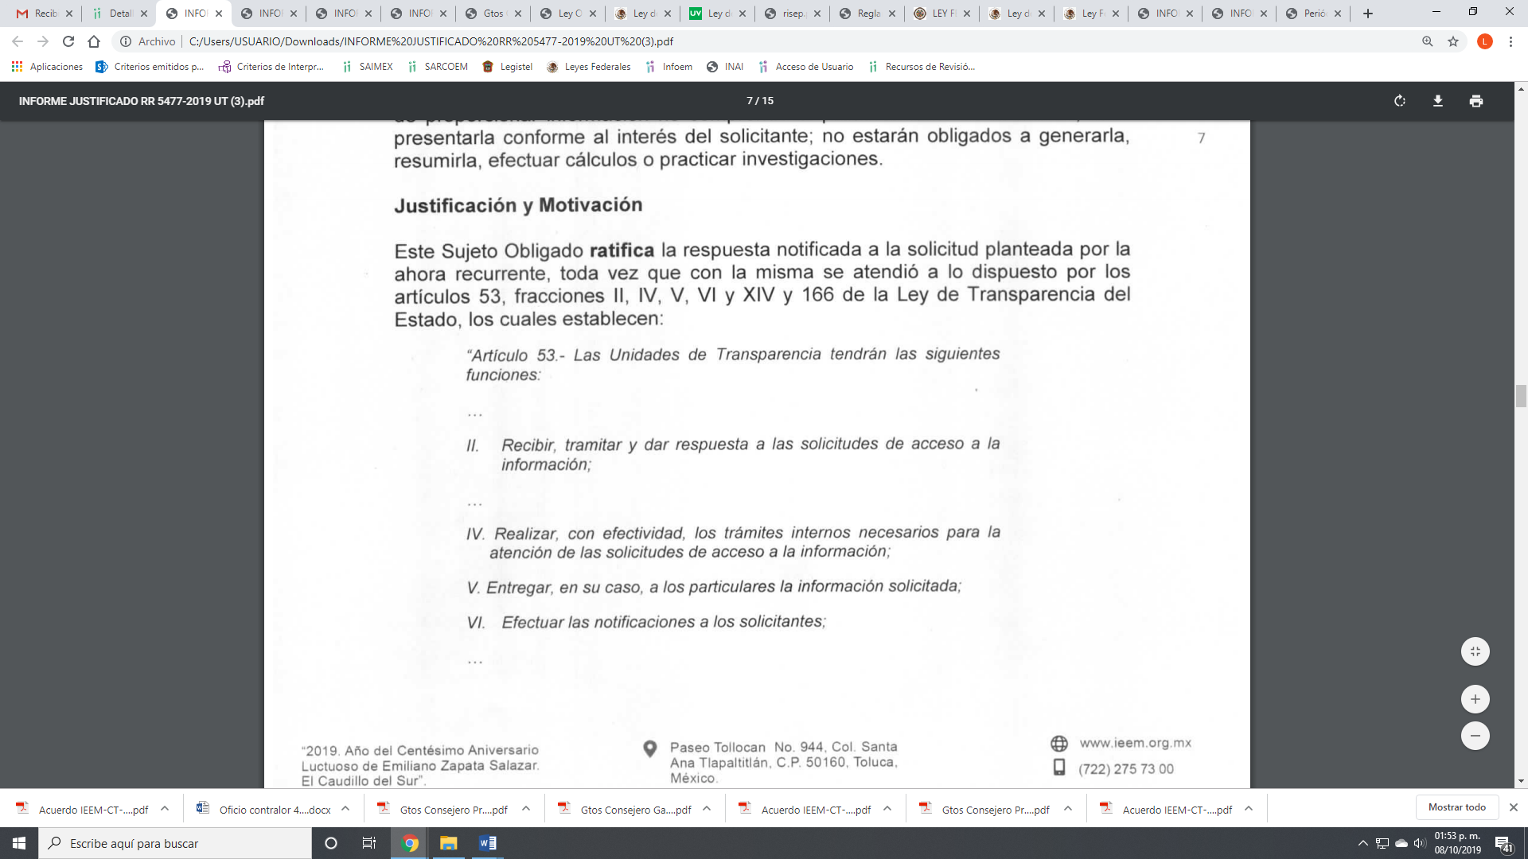
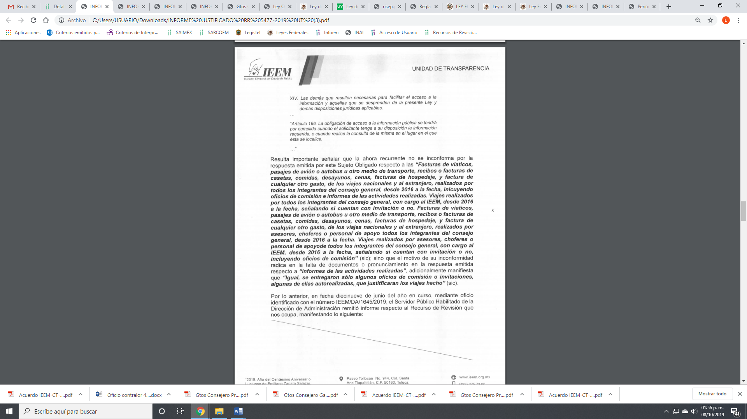



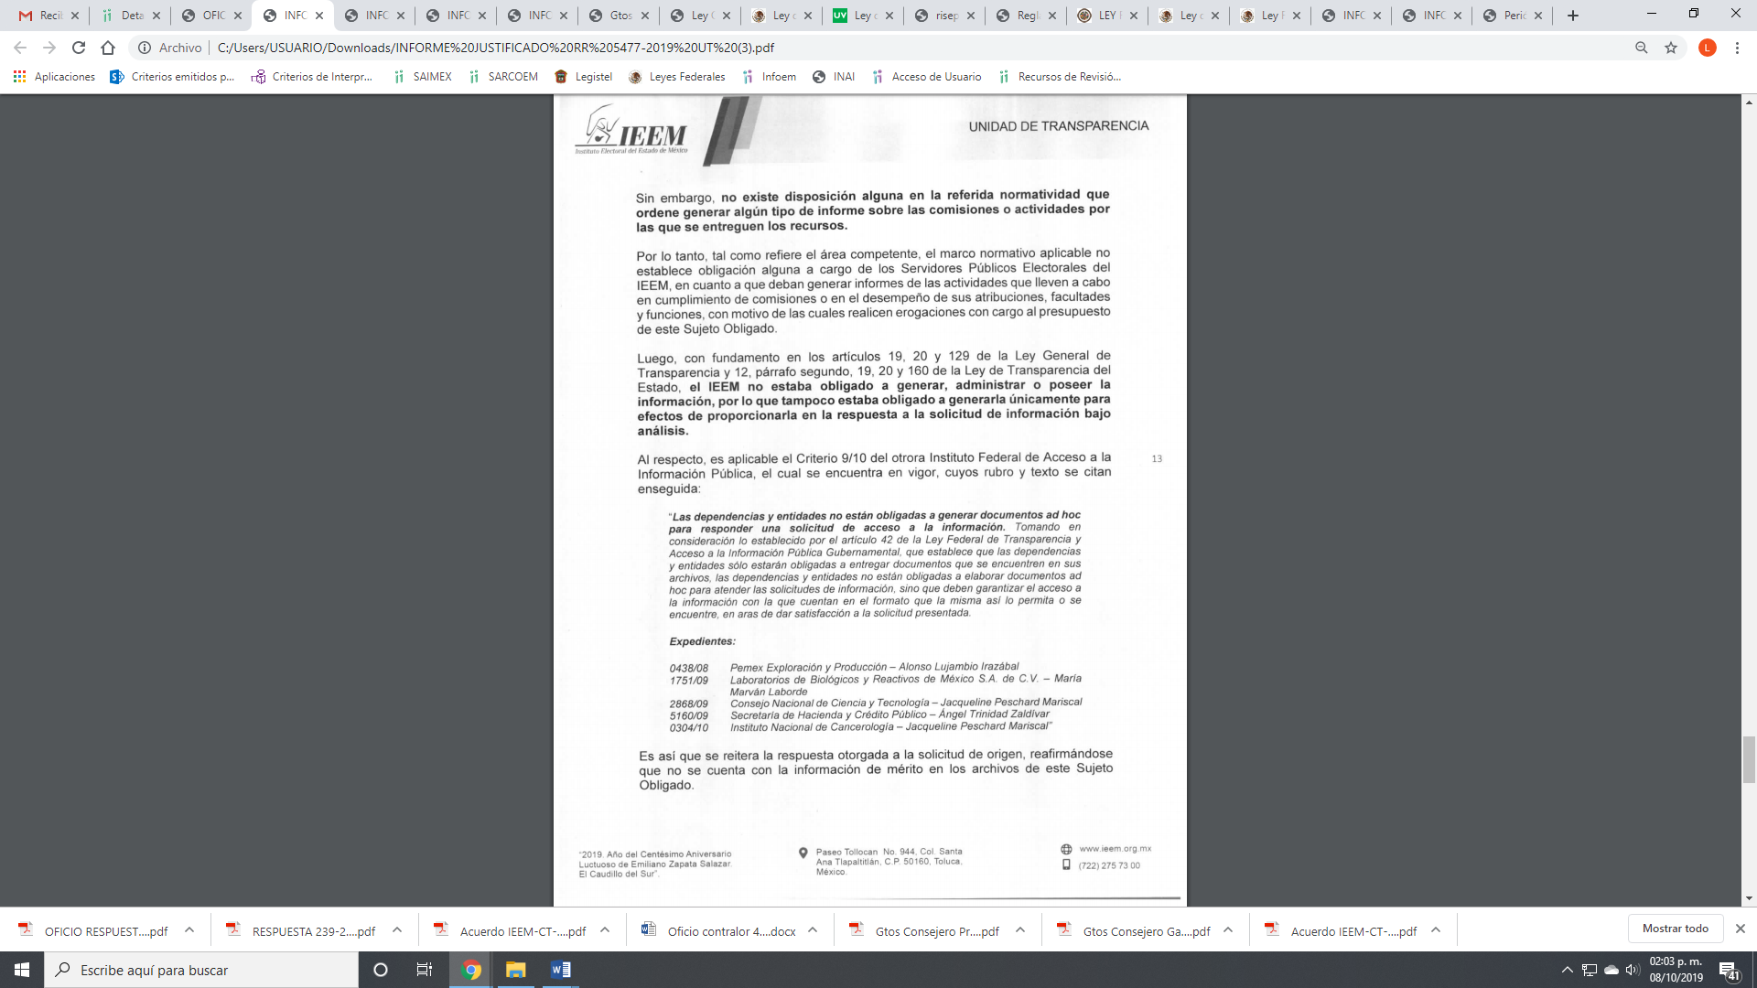
En ese sentido, a consideración de esta Ponencia Resolutora, EL SUJETO OBLIGADO le aclaró que después de realizar una búsqueda exhaustiva y razonable de la información que obra en los archivos del servidor público habilitado competente no se encontró mayor información a lo requerido por la particular.

En este orden de ideas, el Reglamento Interior del Instituto Electoral del Estado de México dispone:

“Artículo 14. De conformidad con lo previsto por el párrafo segundo del artículo 192 del Código, la adscripción de las áreas del Instituto será la siguiente:
II. A la Secretaría Ejecutiva:
a) La Dirección Jurídico-Consultiva;
b) La Dirección de Organización;
c) La Dirección de Capacitación;
d) La Dirección de Partidos Políticos;
e) La Dirección de Administración;
DE LA DIRECCIÓN DE ADMINISTRACIÓN
Artículo 45. La Dirección de Administración es el órgano del Instituto encargado de administrar los recursos humanos, materiales y financieros con el fin de proporcionar oportunamente el apoyo necesario a las diferentes áreas, para el cumplimiento de sus funciones.
La Dirección de Administración ejercerá sus atribuciones en términos de lo dispuesto por el artículo 203 del Código y demás disposiciones legales aplicables, para tal efecto contará con la siguiente estructura: Titular de la Dirección de Administración
• Subdirección de Recursos Humanos y Servicios Generales;
• Subdirección de Recursos Financieros; y
• Subdirección de Recursos Materiales. Además, contará con los Departamentos que se definan en el Manual.

Bajo lo anterior, el Manual de Organización del Instituto Electoral del Estado de México señala:
15.- Dirección de Administración
Objetivo Organizar y dirigir la administración de los recursos humanos, financieros, materiales, así como la prestación de los servicios generales en el Instituto, optimizando el uso de los mismos y atendiendo las necesidades administrativas de los órganos que lo conforman. Funciones:
− Aplicar las políticas, normas y procedimientos para la administración de los recursos humanos, financieros, materiales y servicios;
− Planear, organizar, dirigir y controlar los recursos humanos, financieros, materiales y servicios cumpliendo con las normas, políticas y procedimientos que garanticen y aseguren su mejor aplicación, uso y canalización;
− Conducir la política de administración de salarios;
− Dirigir la actualización del tabulador de sueldos y la plantilla de personal del Instituto; − Dirigir y coordinar la elaboración del proyecto de Manual;
− Coordinar la elaboración del proyecto del catálogo de cargos y puestos del Instituto;
− Dirigir y coordinar la elaboración del anteproyecto anual de presupuesto del Instituto;
− Coordinar el suministro a los partidos políticos nacionales o locales, coaliciones y candidatos independientes con registro, del financiamiento público al que tienen derecho;
− Presidir y vigilar el funcionamiento del Comité de Adquisiciones, Enajenaciones, Arrendamientos y Contratación de Servicios del Instituto;
− Supervisar el manejo y operación de los recursos financieros, materiales y servicios generales del Instituto;
− Establecer, controlar y evaluar a la Unidad Interna de Protección Civil y el Programa Específico de Protección Civil para el personal, instalaciones, bienes e información del Instituto, así como emitir las normas necesarias para la operación, desarrollo y vigilancia en la materia que ordene y establezca la autoridad competente del Estado;
− Establecer el programa de seguridad y vigilancia de los inmuebles que ocupe el Instituto; así como de los bienes muebles que forman parte del patrimonio del Instituto;
− Establecer los mecanismos de coordinación con las unidades administrativas del Instituto para el logro de objetivos concurrentes;
− Proponer al Secretario Ejecutivo mecanismos para simplificar y mejorar las disposiciones administrativas en materia de planeación, presupuestación y administración de recursos humanos, financieros, materiales y servicios generales que regulan la operación y funcionamiento interno del Instituto;
− Evaluar el avance y desarrollo de los programas de trabajo de la Dirección de Administración; − Coordinar, asesorar, supervisar y controlar la operación y funcionamiento de los Órganos Desconcentrados del Instituto, en las materias competencia de la Dirección de Administración; y
− Desarrollar las demás funciones que le encomiende el Secretario Ejecutivo en el ámbito de su competencia.
15.2.2.- Departamento de Control Presupuestal
Objetivo Elaborar, operar y controlar el presupuesto del Instituto, validando el ejercicio del gasto y verificando que, se cumplan las disposiciones jurídicas y normativas que lo regulan.
Funciones:
− Proponer y aplicar las políticas, normas, procedimientos y formatos para la operación y control del presupuesto del Instituto;
− Formular los lineamientos para la elaboración del anteproyecto de presupuesto, para que sean difundidos entre las unidades administrativas del Instituto;
− Integrar el anteproyecto de presupuesto del Instituto;
− Revisar y validar los documentos comprobatorios de las erogaciones que afecten el presupuesto del Instituto, vigilando que se observen las disposiciones jurídicas y normativas que lo regulan, incluidas las contables, fiscales y administrativas;
− Operar el sistema de control presupuestal; − Formular, registrar y controlar las afectaciones presupuestales y traspasos que sean necesarios;
− Aplicar las políticas que en materia de presupuesto fije el Consejo General y las demás disposiciones jurídicas y administrativas que lo regulan;
− Vigilar que la ejecución del gasto se realice en estricto apego a las normas de racionalidad, austeridad y disciplina presupuestal;
− Verificar que el ejercicio presupuestal del gasto se realice conforme al programa anual de actividades del Instituto;
− Controlar que el ejercicio del presupuesto se ajuste a los techos presupuestales, así como a los conceptos de los capítulos, subcapítulos y partidas del gasto;
− Elaborar los Estados presupuestales del Instituto;
− Elaborar los informes y reportes inherentes al ámbito de sus atribuciones; y
− Desarrollar las demás funciones que le encomiende el Titular del Área en el ámbito de su competencia

Es de esta forma, que la normatividad establece que el Servidor Público Habilitado Competente que ostenta la información requerida por la particular es en la Dirección de Administración quien es la encargada de administrar los recursos humanos, materiales y financieros con el fin de proporcionar oportunamente el apoyo necesario a las diferentes áreas, para el cumplimiento de sus funciones.
Mismo, que encuentra dentro de su estructura orgánica al Departamento de Control Presupuestal, quien tiene dentro de sus funciones el de revisar y validar los documentos comprobatorios de las erogaciones que afecten el presupuesto del Instituto, vigilando que se observen las disposiciones jurídicas y normativas que lo regulan, incluidas las contables, fiscales y administrativas.
De lo expuesto, se tiene que el Servidor Público Competente es la Dirección de Administración del SUJETO OBLIGADO, el cual cuenta con la información peticionada, que si bien en respuesta y mediante Informe Justificado proporcionó la requerido, de acuerdo a lo que dispone el artículo 4 y 12 de la Ley de la materia, ya que es la documentación administrada y que obra en sus archivos.
En este sentido, es preciso señalar que LA RECURRENTE requirió en la solicitud de acceso a la información pública documentación relativo a gastos realizados por los Consejeros Electorales del Instituto Electoral del Estado de México de 2016 a la fecha de la solicitud de acceso a la información pública; esto es, del 1 de enero de 2016 al 3 de junio de 2019.
En síntesis, EL SUJETO OBLIGADO remitió la información con la que cuenta respecto de los Consejeros Electorales; así como, los oficios e invitaciones para atender las actividades propias que realizan.

Es de esta forma que en cuanto a este punto se tiene por colmado el derecho de acceso a la información pública, ya que como quedó asentado en párrafos que anteceden le entrega la documentación comprobatoria de los Consejeros Electorales.

Ahora bien, no pasa desapercibido para este Órgano Garante que la particular requirió información referente a los viajes realizados por asesores, choferes o personal de apoyo todos los integrantes del consejo general, del 1 de enero de 2016 al 3 de mayo de 2019, señalando si cuentan con invitación o no.

Así pues, tanto en respuesta como en Informe Justificado, EL SUJETO OBLIGADO fue omiso en pronunciarse respecto de estos servidores electorales, por lo que no cumplió los requisitos de congruencia y exhaustividad de la información requerida ya que si bien, señala que dio cumplimiento a lo solicitado por la particular, también lo es que, no expresó si en referencia al resto de los servidores públicos requeridos, por lo que debe ordenarse una búsqueda exhaustiva y razonable de la información del 1 de enero de 2016 al 3 de mayo de 2019; sirve de apoyo a lo anterior el criterio emitido por el instituto Nacional de Transparencia, Acceso a la Información Pública y Protección de Datos Personales que señala:
“Congruencia y exhaustividad. Sus alcances para garantizar el derecho de acceso a la información. De conformidad con el artículo 3 de la Ley Federal de Procedimiento Administrativo, de aplicación supletoria a la Ley Federal de Transparencia y Acceso a la Información Pública, en términos de su artículo 7; todo acto administrativo debe cumplir con los principios de congruencia y exhaustividad. Para el efectivo ejercicio del derecho de acceso a la información, la congruencia implica que exista concordancia entre el requerimiento formulado por el particular y la respuesta proporcionada por el sujeto obligado; mientras que la exhaustividad significa que dicha respuesta se refiera expresamente a cada uno de los puntos solicitados. Por lo anterior, los sujetos obligados cumplirán con los principios de congruencia y exhaustividad, cuando las respuestas que emitan guarden una relación lógica con lo solicitado y atiendan de manera puntual y expresa, cada uno de los contenidos de información.
Resoluciones:
RRA 0003/16. Comisión Nacional de las Zonas Áridas. 29 de junio de 2016. Por unanimidad. Comisionado Ponente Oscar Mauricio Guerra Ford.
RRA 0100/16. Sindicato Nacional de Trabajadores de la Educación. 13 de julio de 2016. Por unanimidad. Comisionada Ponente. Areli Cano Guadiana.
RRA 1419/16. Secretaría de Educación Pública. 14 de septiembre de 2016. Por unanimidad. Comisionado Ponente Rosendoevgueni Monterrey Chepov”

En este sentido, es que se debe otorgar certeza jurídica a la particular que la información con la que cuenta EL SUJETO OBLIGADO es con la que consta, privilegiando el acceso a la información pública: lo anterior de conformidad con el artículo 9, fracción I de la Ley de Transparencia y Acceso a la Información Pública del Estado de México y Municipios.
Finalmente, no pasa desapercibido para este Instituto que LA RECURRENTE señaló en sus razones y motivos de inconformidad “. . .se entregaron sólo algunos oficios de comisión o invitaciones, algunas de ellas autorealizadas, que justitficaran los viajes hecho, se solicita aclarar si no existen para los casos en que no se entregaron.”, a lo que EL SUJETO OBLIGADO mediante Informe Justificado refirió lo siguiente:
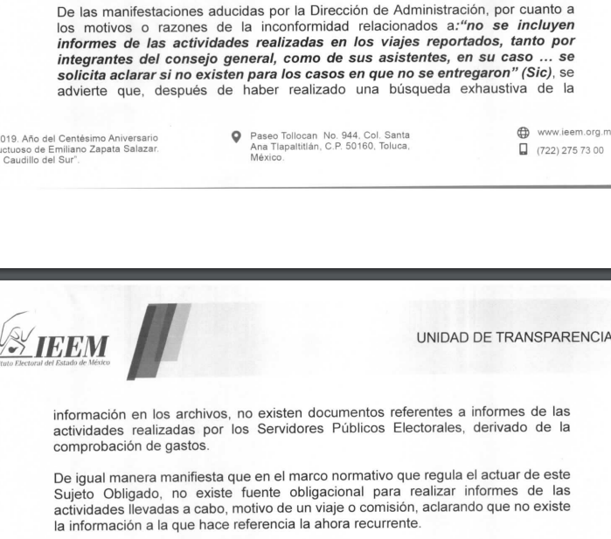
Esto es, si se considera el hecho negativo, es obvio que éste no puede fácticamente obrar en los archivos del SUJETO OBLIGADO, ya que no puede probarse por ser lógica y materialmente imposible, en razón de que al no haber generado dicha información, no la posee, no administra, y no cuenta con la misma.
Asimismo, no se trata de un caso por el cual la negación del hecho implique la afirmación del mismo, simplemente se está ante una notoria y evidente inexistencia fáctica de la información solicitada.
Así, y de conformidad con lo establecido en el artículo 12 de la Ley de Transparencia y Acceso a la Información Pública del Estado de México y Municipios el Sujeto Obligado sólo proporcionará la información que se les requiera y que obre en sus archivos, lo que a contrario sensu significa que no se está obligado a proporcionar lo que no obre en los mismos; destacando entonces que el Pleno de este Organismo Garante, ha sostenido que ante la presencia de un hecho negativo, resultaría innecesaria una declaratoria de inexistencia en términos de los artículos 19, 169 y 170 de la Ley de Transparencia y Acceso a la Información Pública del Estado de México y Municipios, y ante un hecho negativo resultan aplicables la siguiente tesis:
“HECHOS NEGATIVOS, NO SON SUSCEPTIBLES DE DEMOSTRACIÓN.
Tratándose de un hecho negativo, el Juez no tiene por qué invocar prueba alguna de la que se desprenda, ya que es bien sabido que esta clase de hechos no son susceptibles de demostración.
Amparo en revisión 2022/61. José García Florín (Menor). 9 de octubre de 1961. Cinco votos. Ponente: José Rivera Pérez Campos.”

De igual forma, es aplicable el criterio 7/2017, emitido en la Segunda Época por el Instituto Nacional de Transparencia, Acceso a la Información y Protección de Datos Personales, el cual señala lo siguiente:
“Casos en los que no es necesario que el Comité de Transparencia confirme formalmente la inexistencia de la información. La Ley General de Transparencia y Acceso a la Información Pública y la Ley Federal de Transparencia y Acceso a la Información Pública establecen el procedimiento que deben seguir los sujetos obligados cuando la información solicitada no se encuentre en sus archivos; el cual implica, entre otras cosas, que el Comité de Transparencia confirme la inexistencia manifestada por las áreas competentes que hubiesen realizado la búsqueda de la información. No obstante lo anterior, en aquellos casos en que no se advierta obligación alguna de los sujetos obligados para contar con la información, derivado del análisis a la normativa aplicable a la materia de la solicitud; y además no se tengan elementos de convicción que permitan suponer que ésta debe obrar en sus archivos, no será necesario que el Comité de Transparencia emita una resolución que confirme la inexistencia de la información.
Resoluciones:
• RRA 2959/16. Secretaría de Gobernación. 23 de noviembre de 2016. Por unanimidad. Comisionado Ponente Rosendoevgueni Monterrey Chepov.
• RRA 3186/16. Petróleos Mexicanos. 13 de diciembre de 2016. Por unanimidad. Comisionado Ponente Francisco Javier Acuña Llamas.
• RRA 4216/16. Cámara de Diputados. 05 de enero de 2017. Por unanimidad. Comisionada Ponente Areli Cano Guadiana.”

De esta forma, se privilegia el principio de simplicidad y rapidez que rigen las actuaciones de la Autoridades en materia de acceso a la información pública, consagradas en la Ley de Transparencia y Acceso a la Información Pública del Estado de México y Municipios, en sus artículos 2, 150 y 173, que señalan:
“Artículo 2. Son objetivos de esta Ley:
I. Establecer la competencia, operación y funcionamiento del Instituto, en materia de transparencia y acceso a la información;
II. Proveer lo necesario para garantizar a toda persona el derecho de acceso a la información pública, a través de procedimientos sencillos, expeditos, oportunos y gratuitos, determinando las bases mínimas sobre las cuales se regirán los mismos;

Artículo 150. El procedimiento de acceso a la información es la garantía primaria del derecho en cuestión y se rige por los principios de simplicidad, rapidez gratuidad del procedimiento, auxilio y orientación a los particulares, así como atención adecuada a las personas con discapacidad y a los hablantes de lengua indígena con el objeto de otorgar la protección más amplia del derecho de las personas.

Artículo 173. Sin perjuicio de lo anteriormente establecido, el procedimiento de acceso a la información se rige por los siguientes principios:
I. Simplicidad y rapidez;
II. Gratuidad del procedimiento; y
III. Auxilio y orientación a los particulares.”
En razón de lo anterior, y de conformidad con lo establecido en el artículo 12 párrafo segundo de la Ley de Transparencia y Acceso a la Información Pública del Estado de México y Municipios EL SUJETO OBLIGADO sólo proporcionará la información que obra en sus archivos, y como se desprendió del Informe Justificado, no obra en sus archivos la evidencia documental correspondiente.
Así, respecto de los documentos que se ordena al SUJETO OBLIGADO ponga a disposición de la particular, en caso de que contenga información reservada o confidencial, deberá entregarla en versión pública, para lo cual debe seguir el procedimiento que la ley impone; es decir, mediante acuerdo debidamente fundado y motivado, en términos de los numerales 49, fracción VIII y 132, fracciones I, II y III de la Ley de Transparencia y Acceso a la Información Pública del Estado de México y Municipios, numerales Segundo, fracción XVIII, y del Cuarto al Décimo Primero de los Lineamientos Generales en materia de Clasificación y Desclasificación de la Información, así como para la elaboración de Versiones Públicas, que literalmente expresan:
“Artículo 49. Los Comités de Transparencia tendrán las siguientes atribuciones:
VIII. Aprobar, modificar o revocar la clasificación de la información;
Artículo 132. La clasificación de la información se llevará a cabo en el momento en que:
I. Se reciba una solicitud de acceso a la información;
II. Se determine mediante resolución de autoridad competente; o
III. Se generen versiones públicas para dar cumplimiento a las obligaciones de transparencia previstas en esta Ley.”
“Segundo.- Para efectos de los presentes Lineamientos Generales, se entenderá por:
XVIII. Versión pública: El documento a partir del que se otorga acceso a la información, en el que se testan partes o secciones clasificadas, indicando el contenido de éstas de manera genérica, fundando y motivando la reserva o confidencialidad, a través de la resolución que para tal efecto emita el Comité de Transparencia.
Cuarto. Para clasificar la información como reservada o confidencial, de manera total o parcial, el titular del área del sujeto obligado deberá atender lo dispuesto por el Título Sexto de la Ley General, en relación con las disposiciones contenidas en los presentes lineamientos, así como en aquellas disposiciones legales aplicables a la materia en el ámbito de sus respectivas competencias, en tanto estas últimas no contravengan lo dispuesto en la Ley General.
Los sujetos obligados deberán aplicar, de manera estricta, las excepciones al derecho de acceso a la información y sólo podrán invocarlas cuando acrediten su procedencia.
Quinto. La carga de la prueba para justificar toda negativa de acceso a la información, por actualizarse cualquiera de los supuestos de clasificación previstos en la Ley General, la Ley Federal y leyes estatales, corresponderá a los sujetos obligados, por lo que deberán fundar y motivar debidamente la clasificación de la información ante una solicitud de acceso o al momento en que generen versiones públicas para dar cumplimiento a las obligaciones de transparencia, observando lo dispuesto en la Ley General y las demás disposiciones aplicables en la materia.
Sexto. Los sujetos obligados no podrán emitir acuerdos de carácter general ni particular que clasifiquen documentos o expedientes como reservados, ni clasificar documentos antes de que se genere la información o cuando éstos no obren en sus archivos.
La clasificación de información se realizará conforme a un análisis caso por caso, mediante la aplicación de la prueba de daño y de interés público.
Séptimo. La clasificación de la información se llevará a cabo en el momento en que:
I. Se reciba una solicitud de acceso a la información;
II. Se determine mediante resolución de autoridad competente, o
III. Se generen versiones públicas para dar cumplimiento a las obligaciones de transparencia previstas en la Ley General, la Ley Federal y las correspondientes de las entidades federativas.
Los titulares de las áreas deberán revisar la clasificación al momento de la recepción de una solicitud de acceso a la información, para verificar si encuadra en una causal de reserva o de confidencialidad.
Octavo. Para fundar la clasificación de la información se debe señalar el artículo, fracción, inciso, párrafo o numeral de la ley o tratado internacional suscrito por el Estado mexicano que expresamente le otorga el carácter de reservada o confidencial.
Para motivar la clasificación se deberán señalar las razones o circunstancias especiales que lo llevaron a concluir que el caso particular se ajusta al supuesto previsto por la norma legal invocada como fundamento.
En caso de referirse a información reservada, la motivación de la clasificación también deberá comprender las circunstancias que justifican el establecimiento de determinado plazo de reserva.
Tratándose de información clasificada como confidencial respecto de la cual se haya determinado su conservación permanente por tener valor histórico, ésta conservará tal carácter de conformidad con la normativa aplicable en materia de archivos.
Los documentos contenidos en los archivos históricos y los identificados como históricos confidenciales no serán susceptibles de clasificación como reservados.
Noveno. En los casos en que se solicite un documento o expediente que contenga partes o secciones clasificadas, los titulares de las áreas deberán elaborar una versión pública fundando y motivando la clasificación de las partes o secciones que se testen, siguiendo los procedimientos establecidos en el Capítulo IX de los presentes lineamientos.
Décimo. Los titulares de las áreas, deberán tener conocimiento y llevar un registro del personal que, por la naturaleza de sus atribuciones, tenga acceso a los documentos clasificados. Asimismo, deberán asegurarse de que dicho personal cuente con los conocimientos técnicos y legales que le permitan manejar adecuadamente la información clasificada, en los términos de los Lineamientos para la Organización y Conservación de Archivos.
En ausencia de los titulares de las áreas, la información será clasificada o desclasificada por la persona que lo supla, en términos de la normativa que rija la actuación del sujeto obligado.
Décimo primero. En el intercambio de información entre sujetos obligados para el ejercicio de sus atribuciones, los documentos que se encuentren clasificados deberán llevar la leyenda correspondiente de conformidad con lo dispuesto en el Capítulo VIII de los presentes lineamientos.” (Sic)

Atento a lo anterior, es importante señalar que el derecho de acceso a la información pública tiene como limitante el respeto a la intimidad y a la vida privada de las personas, es por ello que este Instituto debe cuidar que los datos personales que obren en poder de los Sujetos Obligados sean protegidos y únicamente se den a conocer aquéllos que abonen a la rendición de cuentas y a la transparencia en el ejercicio de las atribuciones que tienen conferidas. De este modo, en armonía entre los principios constitucionales de máxima publicidad y de protección de datos personales, la ley permite la elaboración de versiones públicas en las que se suprima aquella información relacionada con la vida privada de los particulares, en el presente caso, pudiera ser el nombre y domicilio del lugar donde se llevó a cabo dicha verificación; toda vez, que al tratarse de datos que hacen identificable a una persona deben protegerse y por lo tanto se deben salvaguardar dichos datos, ya que en nada abona a la transparencia o rendición de cuentas dicha información, de conformidad en el supuesto del artículo 143, fracción I de la Ley de Transparencia en comento, que a continuación se inserta:
“Artículo 143. Para los efectos de esta Ley se considera información confidencial, la clasificada como tal, de manera permanente, por su naturaleza, cuando:
I. Se refiera a la información privada y los datos personales concernientes a una persona física o jurídico colectiva identificada o identificable;”
En ese sentido, sólo podrán ser testados los datos que actualicen las hipótesis normativas previstas en el precepto legal señalado con anterioridad y deberá procederse a su clasificación en versión pública, debidamente fundado y motivado dándole certeza al particular del porque la información testada o que se suprimió encuadra en los supuesto de la normativa en cita.
Refuerza lo argumentado, lo que la Suprema Corte de Justicia de la Nación ha establecido en la siguiente jurisprudencia respecto a qué debe entenderse por fundamentación y motivación, como se observa:

“FUNDAMENTACIÓN Y MOTIVACIÓN. La debida fundamentación y motivación legal, deben entenderse, por lo primero, la cita del precepto legal aplicable al caso, y por lo segundo, las razones, motivos o circunstancias especiales que llevaron a la autoridad a concluir que el caso particular encuadra en el supuesto previsto por la norma legal invocada como fundamento.
SEGUNDO TRIBUNAL COLEGIADO DEL SEXTO CIRCUITO.
Amparo directo 194/88. Bufete Industrial Construcciones, S.A. de C.V. 28 de junio de 1988. Unanimidad de votos. Ponente: Gustavo Calvillo Rangel. Secretario: Jorge Alberto González Álvarez.
Revisión fiscal 103/88. Instituto Mexicano del Seguro Social. 18 de octubre de 1988. Unanimidad de votos. Ponente: Arnoldo Nájera Virgen. Secretario: Alejandro Esponda Rincón.
Amparo en revisión 333/88. Adilia Romero. 26 de octubre de 1988. Unanimidad de votos. Ponente: Arnoldo Nájera Virgen. Secretario: Enrique Crispín Campos Ramírez.
Amparo en revisión 597/95. Emilio Maurer Bretón. 15 de noviembre de 1995. Unanimidad de votos. Ponente: Clementina Ramírez Moguel Goyzueta. Secretario: Gonzalo Carrera Molina.
Amparo directo 7/96. Pedro Vicente López Miro. 21 de febrero de 1996. Unanimidad de votos. Ponente: María Eugenia Estela Martínez Cardiel. Secretario: Enrique Baigts Muñoz.”

De igual forma, el Cuarto Tribunal Colegiado en Materia Administrativa del Primer Circuito señala:

“FUNDAMENTACIÓN Y MOTIVACIÓN. EL ASPECTO FORMAL DE LA GARANTÍA Y SU FINALIDAD SE TRADUCEN EN EXPLICAR, JUSTIFICAR, POSIBILITAR LA DEFENSA Y COMUNICAR LA DECISIÓN. El contenido formal de la garantía de legalidad prevista en el artículo 16 constitucional relativa a la fundamentación y motivación tiene como propósito primordial y ratio que el justiciable conozca el "para qué" de la conducta de la autoridad, lo que se traduce en darle a conocer en detalle y de manera completa la esencia de todas las circunstancias y condiciones que determinaron el acto de voluntad, de manera que sea evidente y muy claro para el afectado poder cuestionar y controvertir el mérito de la decisión, permitiéndole una real y auténtica defensa. Por tanto, no basta que el acto de autoridad apenas observe una motivación pro forma pero de una manera incongruente, insuficiente o imprecisa, que impida la finalidad del conocimiento, comprobación y defensa pertinente, ni es válido exigirle una amplitud o abundancia superflua, pues es suficiente la expresión de lo estrictamente necesario para explicar, justificar y posibilitar la defensa, así como para comunicar la decisión a efecto de que se considere debidamente fundado y motivado, exponiendo los hechos relevantes para decidir, citando la norma habilitante y un argumento mínimo pero suficiente para acreditar el razonamiento del que se deduzca la relación de pertenencia lógica de los hechos al derecho invocado, que es la subsunción.
CUARTO TRIBUNAL COLEGIADO EN MATERIA ADMINISTRATIVA DEL PRIMER CIRCUITO.
Amparo directo 447/2005. Bruno López Castro. 1o. de febrero de 2006. Unanimidad de votos. Ponente: Jean Claude Tron Petit. Secretaria: Claudia Patricia Peraza Espinoza.
Amparo en revisión 631/2005. Jesús Guillermo Mosqueda Martínez. 1o. de febrero de 2006. Unanimidad de votos. Ponente: Jean Claude Tron Petit. Secretaria: Alma Margarita Flores Rodríguez.
Amparo directo 400/2005. Pemex Exploración y Producción. 9 de febrero de 2006. Unanimidad de votos. Ponente: Jesús Antonio Nazar Sevilla. Secretaria: Ángela Alvarado Morales.
Amparo directo 27/2006. Arturo Alarcón Carrillo. 15 de febrero de 2006. Unanimidad de votos. Ponente: Hilario Bárcenas Chávez. Secretaria: Karla Mariana Márquez Velasco.
Amparo en revisión 78/2006. Juan Alcántara Gutiérrez. 1o. de marzo de 2006. Unanimidad de votos. Ponente: Hilario Bárcenas Chávez. Secretaria: Mariza Arellano Pompa.”

Es de esta forma, que en el presente medio de impugnación se configura lo establecido en el artículo 179, fracción V de la Ley en cita:

“Artículo 179. El recurso de revisión es un medio de protección que la Ley otorga a los particulares, para hacer valer su derecho de acceso a la información pública, y procederá en contra de las siguientes causas:
V. La entrega de información incompleta;”

Atento a lo anterior, de conformidad con el artículo 186, fracción III de la Ley de Transparencia y Acceso a la Información Pública del Estado de México y Municipios, se determina modificar la respuesta a la solicitud número 00239/IEEM/IP/2019, y ordenar la información faltante respecto de gastos por viajes de asesores, choferes o personal de apoyo todos los integrantes del consejo general, del 1 de enero de 2016 al 3 de mayo de 2019 y para el caso de no haber generado información al respecto, bastara con hacerlo del conocimiento de la particular al momento de dar cumplimiento a la presente resolución.

Es de lo anterior, y toda vez que si le entregó la información referente a los Consejeros Electorales, como ya quedó precisado en párrafos que anteceden y en virtud de que en respuesta le anexó la documentación comprobatoria de los viajes realizados del 1 de enero de 2016 al 3 de mayo de 2019, aunado a que refiere la particular que son invitaciones auto realizadas; situación de la cual no es posible advertir aunado a que no se encuentra dentro de las atribuciones de este Instituto pronunciarse al respecto, por lo que se consideran como parcialmente fundadas las razones y motivos de inconformidad.

Así, con fundamento en lo prescrito en los artículos 5, párrafos vigésimo segundo, vigésimo tercero y vigésimo cuarto, fracciones IV y V, de la Constitución Política del Estado Libre y Soberano de México, y los artículos 2, fracción II, 9, 29, 36, fracciones I y II, 176, 178, 179, 181, 185, fracción I, 186 y 188, de la Ley de Transparencia y Acceso a la Información Pública del Estado de México y Municipios, este Pleno:

RESUELVE
PRIMERO. Resultan parcialmente fundadas las razones o motivos de inconformidad planteadas por LA RECURRENTE en el recurso de revisión 05477/INFOEM/IP/RR/2019 en términos del Considerando QUINTO de esta Resolución.

SEGUNDO. Se MODIFICA la respuesta y se ordena al SUJETO OBLIGADO atienda la solicitud de acceso a la información pública 00239/IEEM/IP/2019 y en términos del Considerando QUINTO, haga entrega a LA RECURRENTE, vía el SAIMEX, de ser procedente en versión pública de lo siguiente:
“Las facturas de viáticos, pasajes de avión o autobús u otro medio de transporte, recibos o facturas de casetas, comidas, desayunos, cenas, de hospedaje, y cualquier otro gasto, de los viajes nacionales y al extranjero, realizados por asesores, choferes o personal de apoyo adscritos al Consejo General, del 1 de enero de 2016 al 3 de mayo de 2019.

Para el caso de no poseer la información por no obrar en sus archivos, en virtud de no haber erogado recursos en estos rubros o que el personal señalado no haya asistido a los mismos, deberá hacerlo del conocimiento de LA RECURRENTE.

Debiendo notificar a LA RECURRENTE el Acuerdo de Clasificación de la información que apruebe su Comité de Transparencia con motivo de la versión pública.”
TERCERO. Notifíquese al Titular de la Unidad de Transparencia, para que conforme a los artículos 186, último párrafo y 189, párrafo segundo de la Ley de Transparencia y Acceso a la Información Pública del Estado de México y Municipios, de cumplimiento a lo ordenado en los recursos de revisión, dentro del plazo de diez días hábiles, debiendo informar a este Instituto en un plazo de tres días hábiles siguientes sobre el cumplimiento dado a la presente resolución.
CUARTO. Notifíquese a LA RECURRENTE la presente resolución.

QUINTO. Hágase del conocimiento a LA RECURRENTE que de conformidad con lo establecido en el artículo 196 de la Ley de Transparencia y Acceso a la Información Pública del Estado de México y Municipios, podrá impugnarla vía Juicio de Amparo en los términos de las leyes aplicables.

ASÍ LO RESUELVE, POR UNANIMIDAD DE VOTOS EL PLENO DEL INSTITUTO DE TRANSPARENCIA, ACCESO A LA INFORMACIÓN PÚBLICA Y PROTECCIÓN DE DATOS PERSONALES DEL ESTADO DE MÉXICO Y MUNICIPIOS, CONFORMADO POR LOS COMISIONADOS ZULEMA MARTÍNEZ SÁNCHEZ, EVA ABAID YAPUR, JOSÉ GUADALUPE LUNA HERNÁNDEZ EMITIENDO VOTO PARTICULAR, JAVIER MARTÍNEZ CRUZ Y LUIS GUSTAVO PARRA NORIEGA; EN LA TRIGÉSIMA OCTAVA SESIÓN ORDINARIA CELEBRADA EL DÍA DIECISÉIS DE OCTUBRE DE DOS MIL DIECINUEVE, ANTE EL SECRETARIO TÉCNICO DEL PLENO, ALEXIS TAPIA RAMÍREZ.
Zulema Martínez Sánchez
Comisionada Presidenta
(RÚBRICA)
Eva Abaid Yapur  Comisionada  (RÚBRICA) | José Guadalupe Luna Hernández  Comisionado  (RÚBRICA)
Javier Martínez Cruz  Comisionado  (RÚBRICA) | Luis Gustavo Parra Noriega  Comisionado  (RÚBRICA)
Alexis Tapia Ramírez
Secretario Técnico del Pleno
(RÚBRICA)

Esta hoja corresponde a la resolución de fecha dieciséis de octubre de dos mil diecinueve, emitida en el recurso de revisión 05477/INFOEM/IP/RR/2019.
YSM/LAGO

